Voorbeeldbrief
Kijk voor de namen en e-mailadressen van uw raadslid of partij van uw keuze op: https://lv.bestuurlijkeinformatie.nl/People/Profiles/9cdd7266-20b7-4f12-b70f-cd8727772cce
[Geel gearceerde tekstvakken invullen en/of verwijderen]
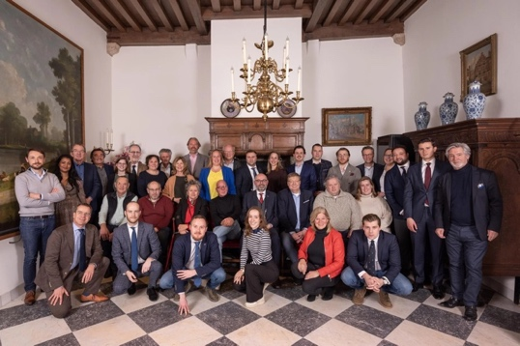
[foto: Gemeenteraadsleden Leidschendam-Voorburg]

Gemeenteraad van Leidschendam-Voorburg
T.a.v. de heer/mevrouw [naam raadslid hier]
Huize Swaensteyn
Herenstraat 72-74, Voorburg
E-mailadres: [email adres raadslid hier] of griffie@lv.nl
[Datum]
Onderwerp: Mijn zorgen en verzoek m.b.t. tot evaluatie project HOV/de Vlietlijn
Beste [naam raadslid hier],
Mijn naam is [je eigen naam hier] en ik woon in [je wijknaam hier]. Ik volg de ontwikkelingen rond de Vlietlijn al lange tijd en maak me zorgen over de impact op onze leefomgeving. Daarom vraag ik u als mijn volksvertegenwoordiger om dit onderwerp kritisch te bekijken.
Op 30 mei 2023 heeft de gemeenteraad de motie “Eisenpakket HOV Leidschendam-Voorburg” aangenomen. Hierin werd afgesproken dat er een tussenevaluatie zou komen in de plannings- en studiefase. Om deze evaluatie goed te ondersteunen, hebben de Buren van de Binckhorst een Mid-Term Review gepresenteerd tijdens de beeldvormende raadsvergadering van 4 maart jl. Dit stuk bevat adviezen en inzichten van betrokken inwoners en organisaties. Ik verzoek u om dit advies serieus te nemen en te kijken of de aangedragen oplossingen parallel kunnen worden meegenomen in de besluitvorming. Omdat de gemeenteraad burgerparticipatie belangrijk vindt, zou een hoorzitting een goede manier zijn om inwoners en organisaties mee te laten denken.
Ik vraag u om:
- Een evaluatie door de gemeenteraad
- Een hoorzitting te organiseren, zodat bewoners en organisaties hun input kunnen geven
Op dit moment is het plan om tramlijn 1 als basis te gebruiken voor de Vlietlijn. Ik vraag me af of dit de beste keuze is. Samen met de Buren van Binckhorst pleit ik ervoor om in plaats daarvan Lijn 15 te verlengen. Dit biedt een betere OV-aansluiting en heeft minder impact op bestaande wijken en natuurgebied Broeksloot. De tak over de Geestbrug richting Rijswijk zou dan vervallen en lijn 1 (Delft - Den Haag CS) blijft ongewijzigd. Daarnaast zijn er alternatieve eindpunten op de Binckhorst voorgesteld als tijdelijke of semipermanente oplossing, totdat de tram in de toekomst ondergronds wordt doorgetrokken richting Voorburg en Zoetermeer.
Tot het zo ver is, kunnen elektrische harmonicabussen een flexibele en schaalbare OV-oplossing bieden voor de ontsluiting van de Binckhorst, die zich aanpast aan de groei van het aantal inwoners.
Ik hoor graag uw reactie en hoop dat u mijn zorgen meeneemt in uw afwegingen.
Met vriendelijke groet,
[Naam][Adres][Email]

